¡Celebra estas fiestas! Hazlo con Cointreau.
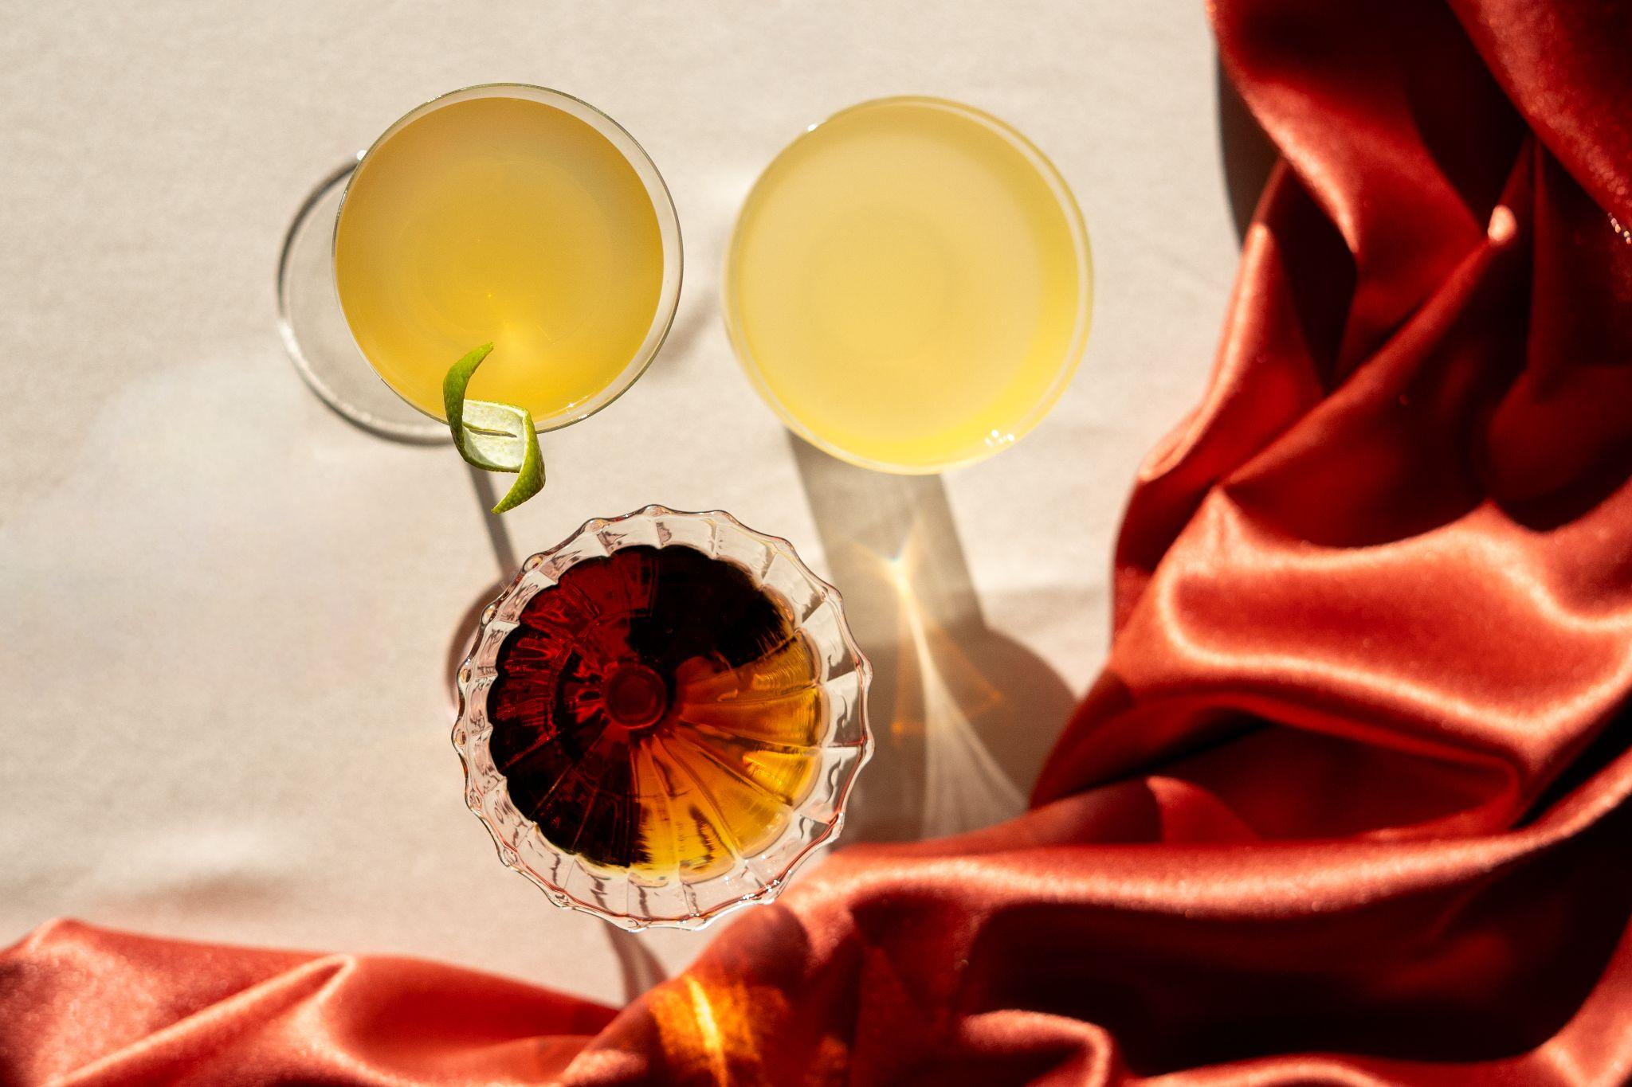
1 de diciembre de 2025 - La Navidad invita a compartir, regalar y redescubrir tradiciones que nos unen en casa. Este año, Cointreau anima a hacerlo de una manera diferente: preparando cócteles icónicos desde el hogar. Bajo el lema “¡Celebra estas fiestas! Hazlo con Cointreau”, la Maison presenta su Bazar de Navidad, una selección de productos pensados para regalar, disfrutar y elevar cualquier celebración doméstica con un toque francés.

Cointreau L'Unique: el original e imprescindible para crear cócteles en casa
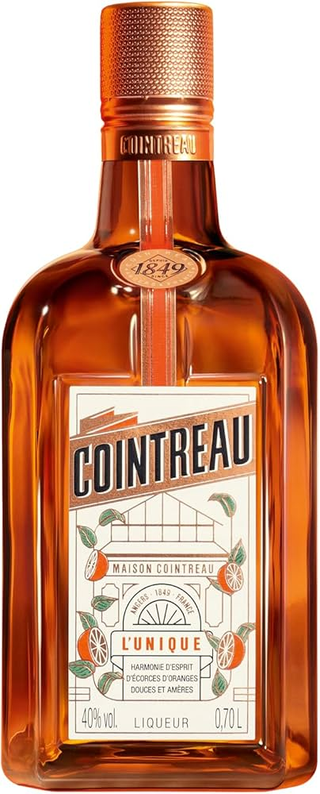
Cointreau L’Unique se convierte en un regalo que habla por sí solo. Icono desde 1849 y considerado el triple-sec de naranja por excelencia, Cointreau L’Unique es la base perfecta para que cualquier persona pueda preparar un cóctel profesional en casa sin complicaciones. Su carácter equilibrado y su frescura cítrica lo han convertido en un ingrediente imprescindible de más de 500 cócteles, incluidos clásicos como el Margarita, el Cosmopolitan o el Sidecar.
Estas fiestas, Cointreau L’Unique se convierte en el aliado ideal para recibir amigos, sorprender a la familia o animar la sobremesa con un cóctel hecho en casa sencillo, elegante y festivo.

Cointreau Cocktail Journey: una edición limitada que inspira a brindar

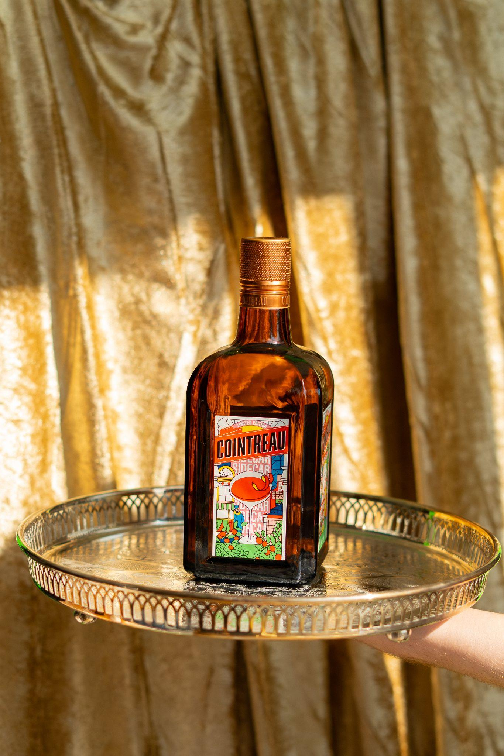
Para quienes buscan un regalo diferente, Cointreau presenta su edición limitada Cointreau Cocktail Journey, una pieza de colección que celebra tres de los cócteles más emblemáticos de la Maison: Sidecar, Margarita y Cosmopolitan.

Diseñada como una pieza de colección con sello francés, la estética combina herencia e innovación con ilustraciones inspiradas en la Maison de Angers.

En su interior, la esencia permanece intacta: la pureza y transparencia de Cointreau L’Unique, lista para transformarse en los cócteles más celebrados del mundo… ahora también en tu casa.

Ideal para regalar a amantes de la mixología casera o para quienes quieren iniciarse preparando sus primeros cócteles estas fiestas.

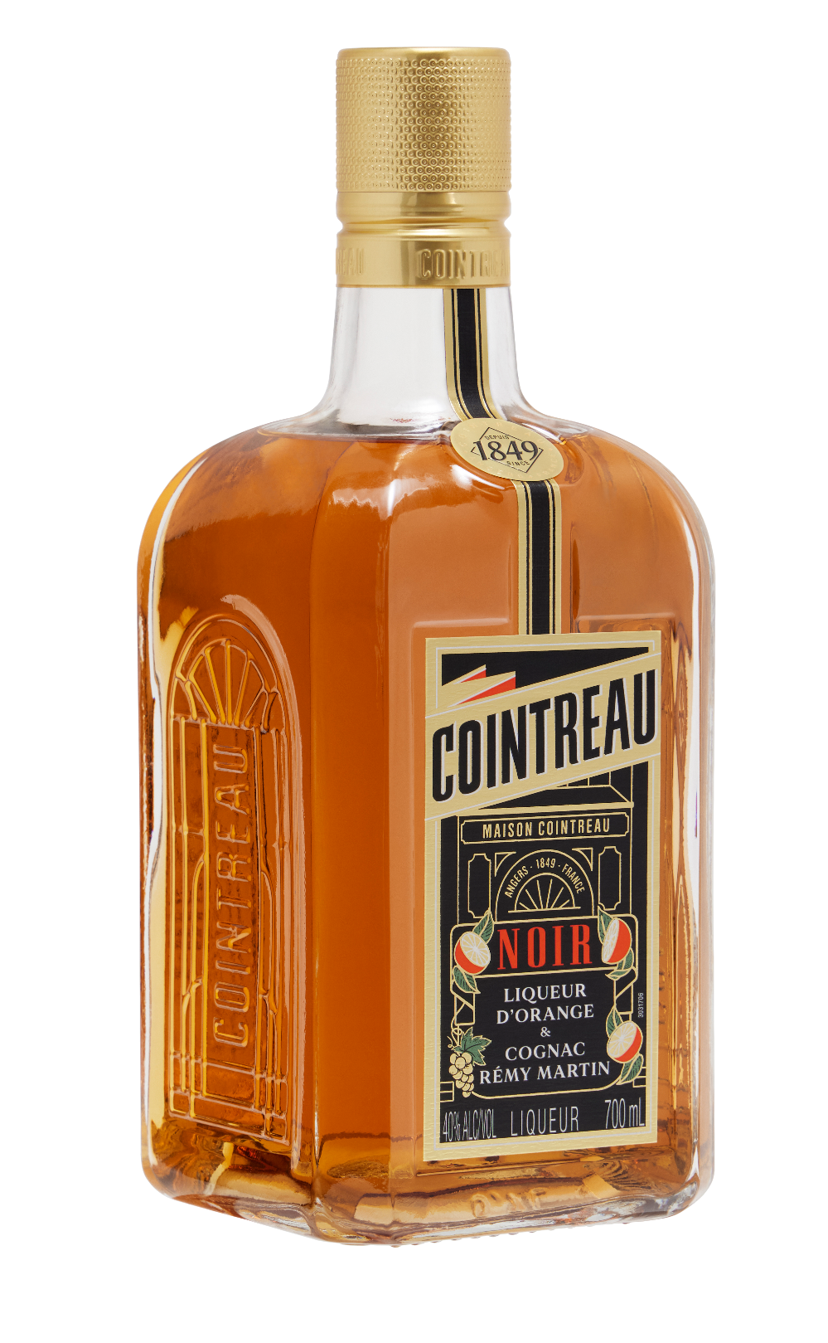
Cointreau Noir: el sabor perfecto para sobremesas navideñas
Fruto de la unión entre Cointreau L’Unique y Rémy Martin Cognac Fine Champagne, este licor despliega aromas de cítricos, roble sutil y vainilla, en las que se puede apreciar elementos como la naranja, la miel y el caramelo.
Elegante y aromático, es ideal para disfrutar solo, con hielo o como base de cócteles cálidos pensados para la sobremesa. Su estética, inspirada en la perfumería francesa, lo convierte en un regalo perfecto para quienes buscan sabores más intensos y festivos.

Celebra en casa con Cointreau
Desde propuestas clásicas hasta ediciones especiales, cada referencia invita a explorar nuevas formas de celebrar en casa. Ya sea preparando cócteles con amigos, improvisando un brindis familiar o disfrutando un momento de calma al final del día, Cointreau propone elevar cada ocasión con sabor, creatividad y un toque francés. Estas fiestas, brinda en casa. Hazlo con Cointreau.
Descargar las imágenes aquí
Sobre Amer Global Brands
Amer Global Brands es una empresa familiar con más de treinta años de trayectoria especializada en la representación y desarrollo de marcas de bebidas en Iberia (España, Portugal, Canarias y Andorra). La empresa se enfoca en la construcción de marca a largo plazo, gestionando un selecto catálogo que abarca las principales categorías como ginebras, RTD, rones o whiskies, además de licores, aperitivos, zumos y mixers.
El portafolio combina marcas propias como Gin MG, Coppa, Cuckoo, Santísima Trinidad, Trigo Limpio o Le Tribute, con la representación en exclusiva de referentes internacionales como Cointreau, Salitos, Finlandia, The Botanist, Rémy Martin, Fernet-Branca, Carpano o Antica Formula entre otras.
Su misión es construir el valor de las marcas a medio y largo plazo, actuando como el socio estratégico para aquellas que buscan una implantación sólida en el mercado ibérico. Con un equipo comercial y de marketing propio, Amer Global Brands asegura la distribución de su portafolio en los canales on-trade (hoteles, restaurantes, bares) y off-trade (tiendas, cash & carries, cadenas de distribución) en toda España y Portugal.
Para más información sobre Amer Global Brands puedes contactar con:
Marta Burriel: marta.burriel@llyc.global
Ana Palá: apala@llyc.global
Alejandra Enríquez: alejandra.enriquez@llyc.global

